虚拟灵感碰撞时代潮流 –
Kaldewei为在线浴室规划新增了令人期待的新功能

KALDEWEI，阿伦，2022年3月–个性化设计在卫浴行业至关重要。为了帮助终端客户实现愿望、充分发挥创造力，Kaldewei去年在自己的网页上推出了在线浴室规划功能。现在，网站可以提供更好的规划服务，且已新增令人期待的实用功能。

由此，个人规划者可以细致地重绘浴室平面图。壁龛、飘窗及其他空间特征可以更好地融入。屋顶坡度也可轻松准确设计。只需轻点鼠标，所有巧思均可呈现。

Kaldewei依托先进的虚拟灵感工具，全面把握时代潮流。这一点也可由前十二个月的超高调取次数佐证。在线浴室规划支持用户在3D视图下或参考样例设计自己的浴室，无论是底层的客房浴室，还是顶层的豪华水疗。淋浴地面、面盆和浴缸的可选范围极广，个性化愿望只需简单几步即可呈现。

浴室专业人员可以直接与用户一起使用新工具，从中获益。规划结束即可生成带尺寸的浴室设计草图。由此，Kaldewei也可支持专业合作伙伴的客户咨询和浴室规划工作。点击进入Kaldewei数字化浴室规划：https://www.kaldewei.com/planning/online-bathroom-planner/

来源：Franz Kaldewei GmbH & Co. KG.请求证明。

图片及说明
01_Kaldewei_Badplaner_Step1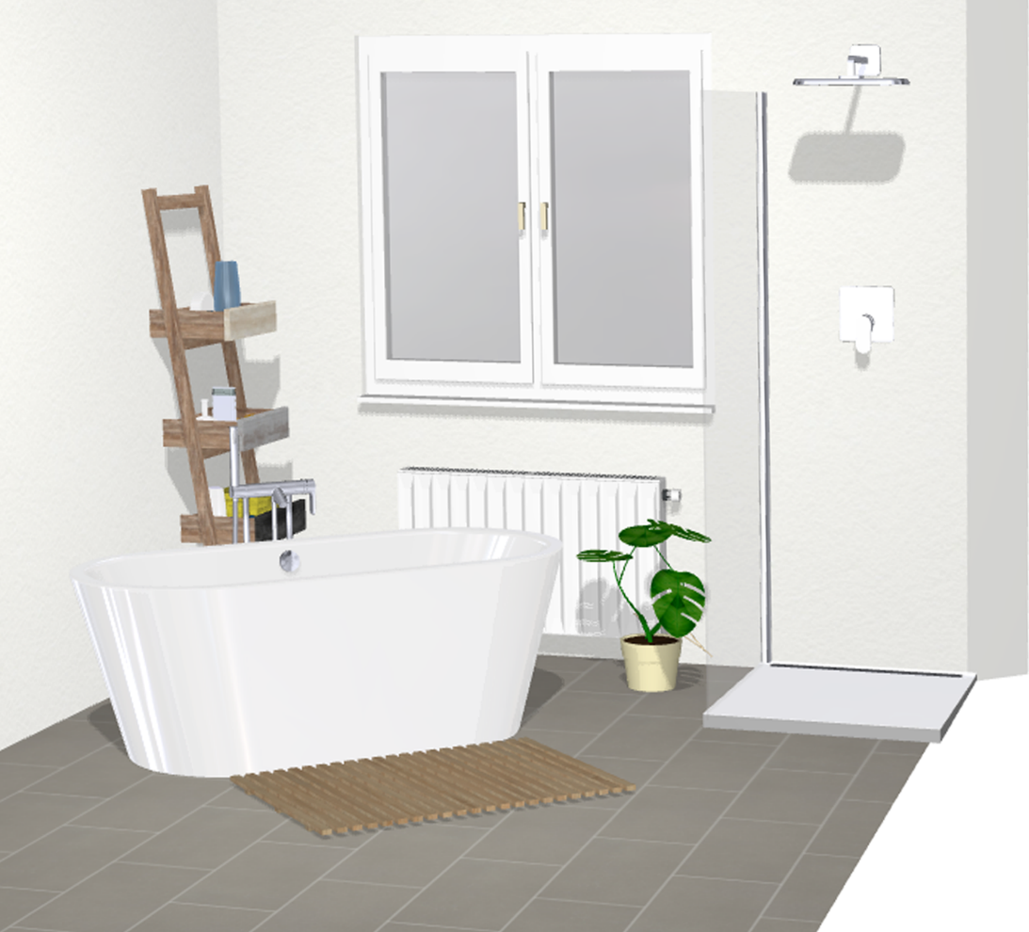
图片来源：KALDEWEI

02_Kaldewei_Badplaner_Step2
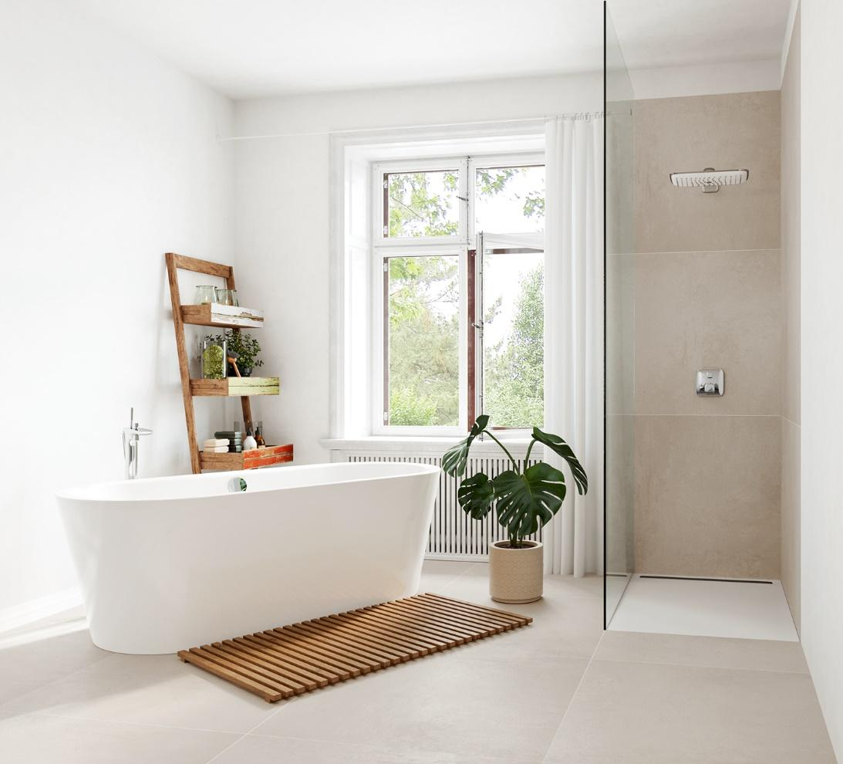
图片来源：KALDEWEI

从规划到实现。

03_Kaldewei_Badplaner_Dachschräge
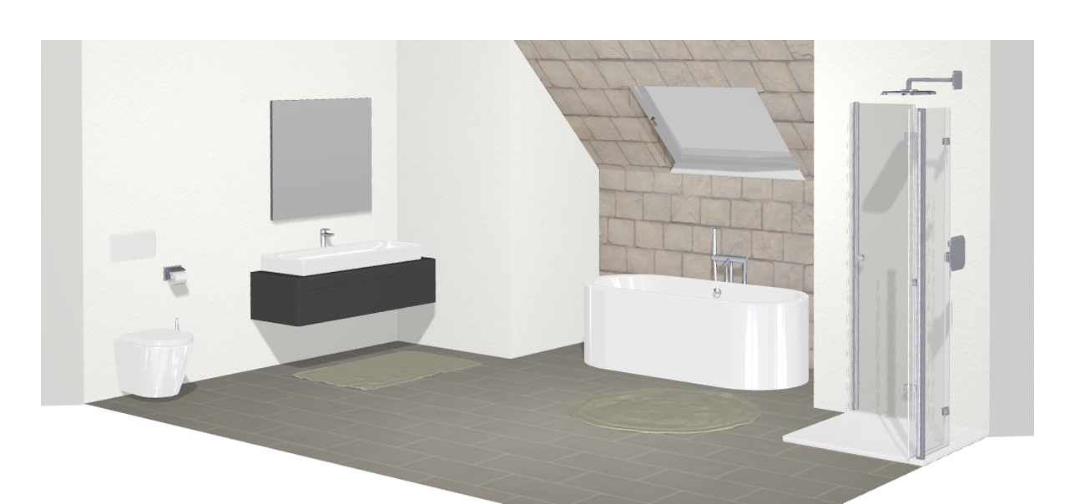
图片来源：KALDEWEI

飘窗、壁龛或屋顶斜坡？没问题 - 您可利用在线浴室规划器1:1重新打造您的浴室。

04_Kaldewei_Badplaner
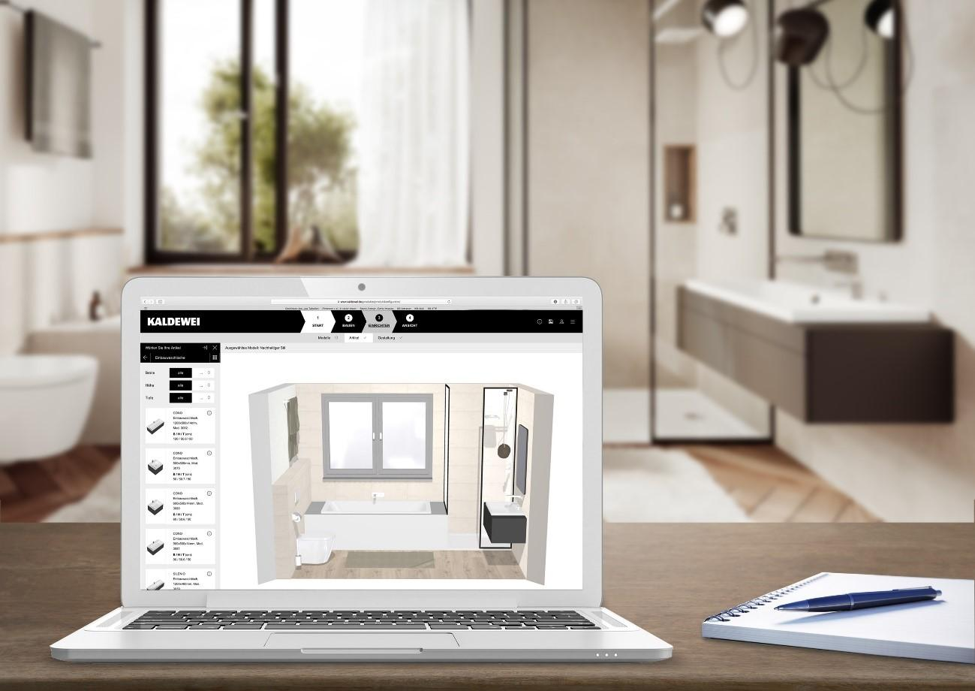
图片来源：KALDEWEI

KALDEWEI在线浴室规划。

关于KALDEWEI
KALDEWEI是一家始终致力于钢瓷釉产品开发的德国家族企业，距今已有一百多年历史，前后见证过四代人的努力奋斗。产品系列包括浴缸、淋浴盘、面盆及可实现简便安装的安装系统。这些采用卡德维钢瓷釉制成的优质浴室产品在使用寿命结束时可100%回收。因此，作为一家优秀的浴室产品制造商，KALDEWEI正在为环保建筑做出重大贡献。2021年，KALDEWEI成为签署“科学减碳倡议”的首家卫浴公司，开始在生产中强调气候中和。长期以来，公司大力支持世界自然基金会（WWF）海洋保护计划，该计划致力于减少海洋中的塑料垃圾。这是出于对环境和子孙后代的责任。

